**浙江安防职业技术学院**

**统一信息门户**

**简明使用手册**

## 简介

统一信息门户展示信息如图所示：

**推荐使用浏览器：Chrome或者主流浏览器（请用极速模式）**

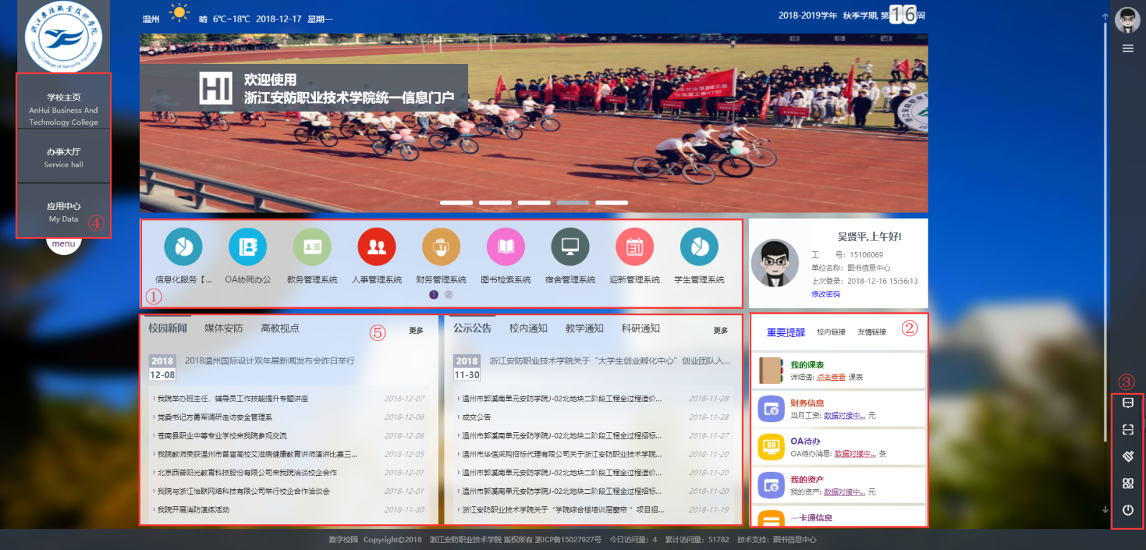

统一信息门户主要作用就是集成各个业务系统实现单点登录，只需要登录统一信息门户便可以**直接通过单点**进入各个业务系统，**不需要输入应用系统密码。**

统一信息门户也有自己的功能展示：如图所示④号位置的**应用中心**，里面分角色展示教师基本信息、学生基本信息、学校基本信息、各个业务数据统计、网上办事服务大厅及预警信息等。

统一信息门户基本功能：1. 单点登录【如图所示①号位置】★★★

1. 重要提醒【如图所示②号位置】
2. 修改页面操作区【如图所示③号位置】，个性化更改主题等操作。
3. 统一信息门户功能清单，其他链接区【如图所示④号位置】
4. 新闻展示区【如图所示⑤号位置】

## 登录

### 登录界面如图所示：

**默认账号： 教职工 登录名：工号 密码：身份证后6位**

**学生 登录名：学号 密码：身份证后6位**

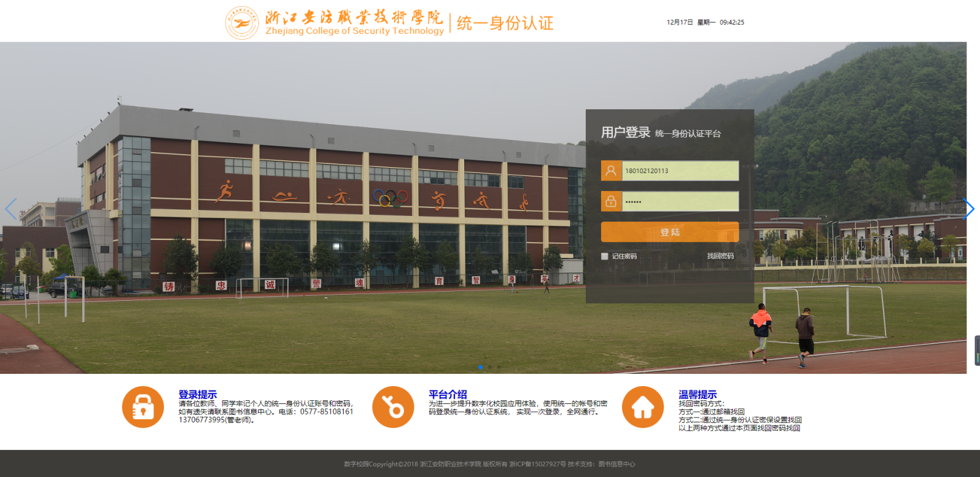

### 修改密码：统一信息门户首页相应位置

|  |  |
| --- | --- |
| 方式一：如图所示 | 方式二：如图所示(页面右下角功能区) |
|  |  |

## 使用与修改

### 单点登录：如图所示直接鼠标单击即可跳转对应系统

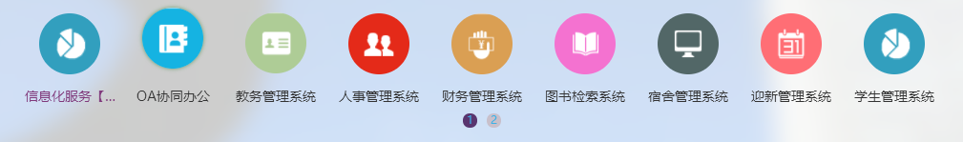

### 重要提醒，校内链接，友情链接：直接点击带有下划线的文字即可进入对应应用系统相关位置

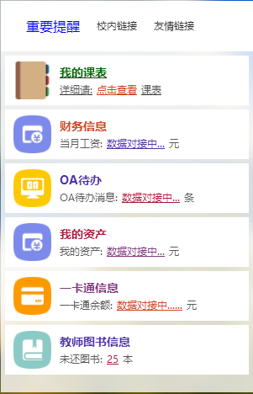

### 修改主题，注销等：如图所示可以修改主题颜色

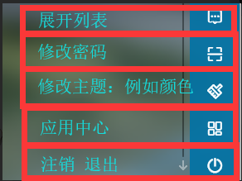

### 修改头像：如图所示点击头像几个上传：

格式：像素90*90 大小50kb以内

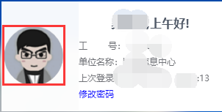

## 统一信息门户应用中心

### 应用中心总体介绍

如下图所示：

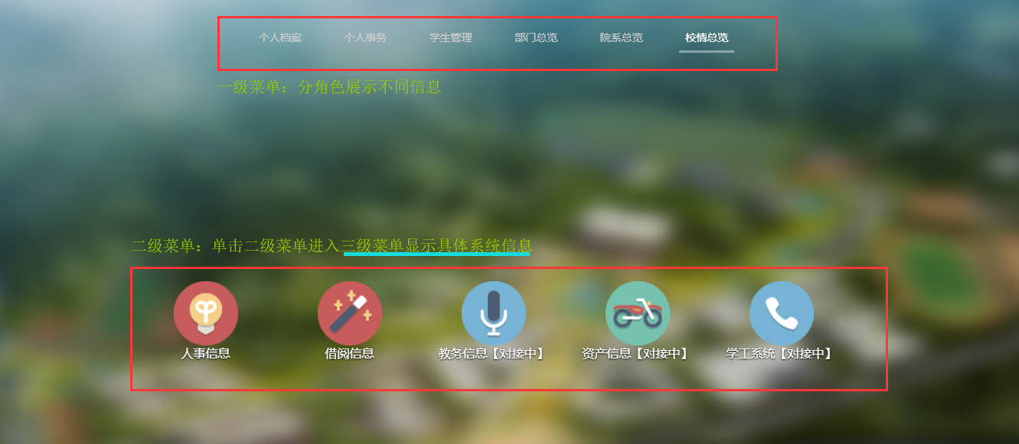

应用中心分角色展示相关信息：

角色分类： 基础角色：1.学生 2.教职工

功能角色：1.辅导员 2.部门领导 3.系领导 4.院领导

功能菜单：一级菜单：按角色分

二级菜单：按系统分

三级菜单：显示具体展示信息

### 三级菜单介绍

如下图所示：

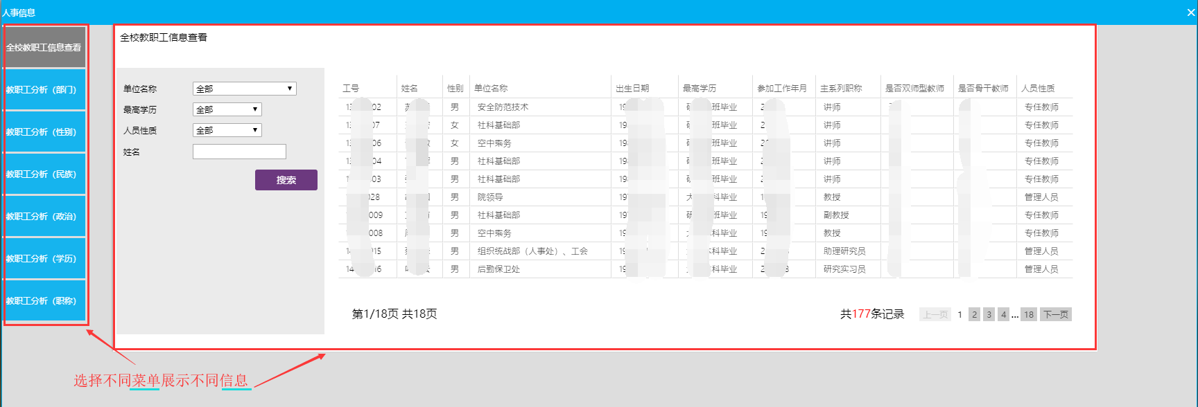

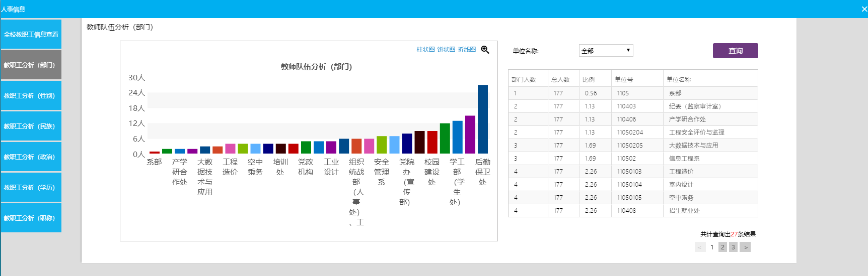

三级菜单是点击二级菜单(按角色不同得到不同信息页面)得到的页面：点击三级菜单可以展示具体信息

主要展示：各个系统的表格信息，统计图表信息等信息